Spara i One drive, dator (pedagog och elev)
Installerad OneDrive
Varför ska man använda den installerade versionen? > Snabbare, flera funktioner, går att använda om nätet ligger nere
1. Så här hittar du din installerade OneDrive, kallas ibland ”klient”.
2. Klicka på Sök nere i vänstra hörnet, skriv One Drive i rutan, välj sedan One Drive
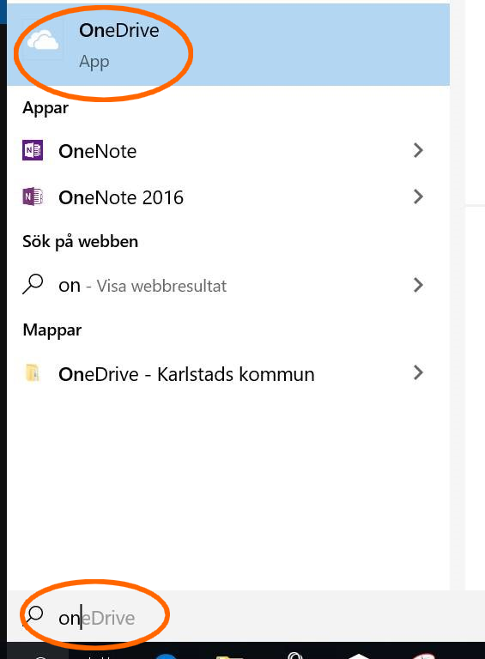
3. Om det är första gången du väljer One Drive på denna dator får du logga in. Du ska använda den korta varianten; användarnamn@karlstad.se + ditt säkra lösenord. Välj Nästa osv…
4. …..då du kommer till denna ruta välj ”Använd denna platsen”
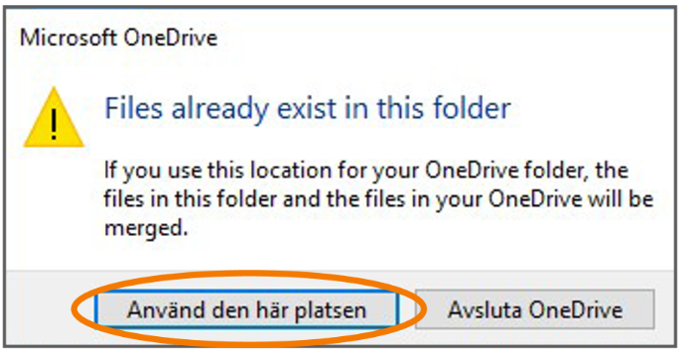
4. Dina dokument bör ha en grön bock på sig då allt är klart. Detta innebär att dokumentet har synkroniserats till molnet och du kommer åt ditt dokument ifrån vilken enhet som helst. En utförligare beskrivning av hur du loggar in första gången finns på Solsidan/Solveig > Kom igång med OneDrive i windows10
5. Så här sparar du i din OneDrive
* Öppna Word (logga in om du inte gjort det förut)
* Välj Spara som
* Välj OneDrive – Karlstad kommun
* Välj mapp i din OneDrive – Karlstad kommun (eller spara den ”löst”), namnge filen > Spara
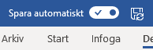
6. Du kan ställa in om det ska sparas automatiskt eller inte längst uppe till vänster:

